Zukunftsberufe in der Wasser- und Kommunalwirtschaft

An der Höheren Lehranstalt für Umwelt und Wirtschaft werden Wasserwirte für neue Berufsfelder ausgebildet. Bereits im Sommer 2015 wird es die ersten Absolventinnen und Absolventen des Ausbildungszweiges „Wasser- und Kommunalwirtschaft“ auf dem Arbeitsmarkt geben.

HLUW Yspertal, Villach - Der durch den österreichische Sachstandsbericht 2014 nachgewiesene Klimawandel, die daraus erhöhte Häufigkeit von Hochwasserereignissen sowie die Europäische Wasserrahmenrichtlinie, stellen Länder und Kommunen vor große Herausforderungen. Die Höhere Lehranstalt für Umwelt und Wirtschaft im Yspertal/NÖ greift diese Problematiken als einzige berufsbildende höhere Schule Österreichs für Umweltschutz auf und entwickelte daraus einen neuen Ausbildungszweig „Wasser- und Kommunalwirtschaft“.
HLUW Yspertal bei der Österreichischen Wasserwirtschaftstagung vertreten
Schülerinnen und Schüler des Ausbildungszweiges „Wasser- und Kommunalwirtschaft“ nahmen an der österreichischen Wasserwirtschaftstagung Anfang Oktober in Villach teil. Dort hatten sie die Gelegenheit, sich und den neuen Schulzweig zu präsentieren. Das anwesende Publikum bestand aus den führenden Vertretern der Branchen Industrie, Kommunalpolitik, technischen Büros und Universitäten. Bei den hochkarätigen Fachvorträgen über Problematiken und Entwicklungen im Bereich des Siedlungswassersbaus, konnten die Schülerinnen und Schüler neue Erkenntnisse und Perspektiven für ihre Zukunft gewinnen. In den Pausen wurden wichtige Kontakte zu den Vertretern der Wasser- sowie Kommunalwirtschaft geknüpft.
Ausbildungszweig prämiert
Zum Abschluss konnten die Schülerinnen und Schüler den unikaten Ausbildungszweig mit einem Poster bei der ÖWAV-Postersession präsentieren. Die Vertreter würdigten dies, unter mehreren hochkarätigen Teilnehmern, mit dem 3. Platz!
Projektunterricht mit praxisnahen Themenstellungen
Entwürfe zur Renaturierung von Fließgewässern, Abfallwirtschaftskonzepte für Firmen und Gemeinden, Fremdüberwachung kommunaler Kläranlagen, Messung der Parameter gemäß Abwasseremissionsverordnung, mikrobiologisches-biologisches-chemisches-physikalisches Monitoring der Oberflächengewässergüte, Erarbeitung von Maßnahmenplänen, Klärschlammuntersuchungen auf Schwermetalle und anderes mehr sind Schwerpunkte dieses Ausbildungszweiges, welche im fachpraktischen Unterricht, Projektarbeiten, Diplomarbeiten sowie in verpflichtenden Berufspraktika realisiert werden. Neu Berufsfelder wie zum Beispiel der Gewässergütebeauftragte ergeben sich durch diese Ausbildung. Die Qualität der Ausbildung wurde durch die Vergabe des Österreichischen Klimaschutzpreises 2013 an die Schule honoriert.
Samstag, 8. November 2014 - Tag der offenen Tür
Am Samstag, 8. November 2014 von 9.00 bis 16.00 Uhr findet der erste „Tag der offenen Tür“ statt. Was vor 25 Jahren klein begonnen hat, hat sich zu einer führenden Ausbildungsinstitution in Europa etabliert. Über 1200 Absolventinnen und Absolventen haben die Schule aus dem Waldviertel bereits erfolgreich verlassen und stellen ihre Frau bzw. ihren Mann in der Wirtschaft. Informationen über die Ausbildungsmöglichkeiten an der HLUW Yspertal erhalten Sie auch unter http://www.hluwyspertal.ac.at oder per Telefon unter 07415/7249.
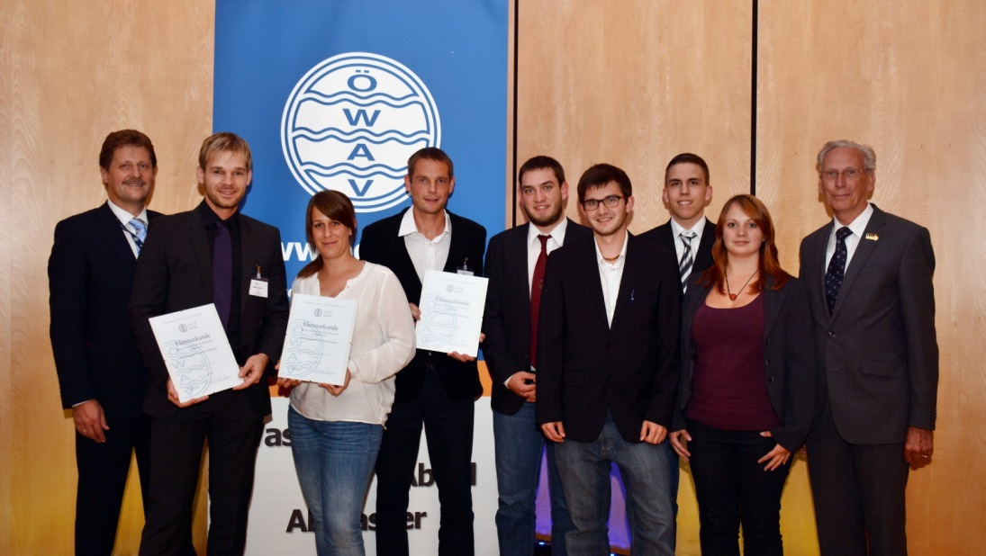
Der neue Ausbildungszweig „Wasser- und Kommunalwirtschaft“ der HLUW Yspertal mit Reife- und Diplomprüfungsabschluss wurde vom „Österreichischen Wasser- und Abfallwirtschaftsverband (ÖWAV)“ ausgezeichnet. (vlnr) HR DI Johann WIEDNER, die Gewinner des 1. und 2. Platzes, DI Andreas ENENGL von der HLUW Yspertal, Stefan PAIL, Alexander SCHLEMMER, Marcel PÜRRER, Franziska SPREITZER, em. Univ.-Prof. DI Dr. Dr. h.c. Helmut Kroiß; Foto: HLUW Yspertal
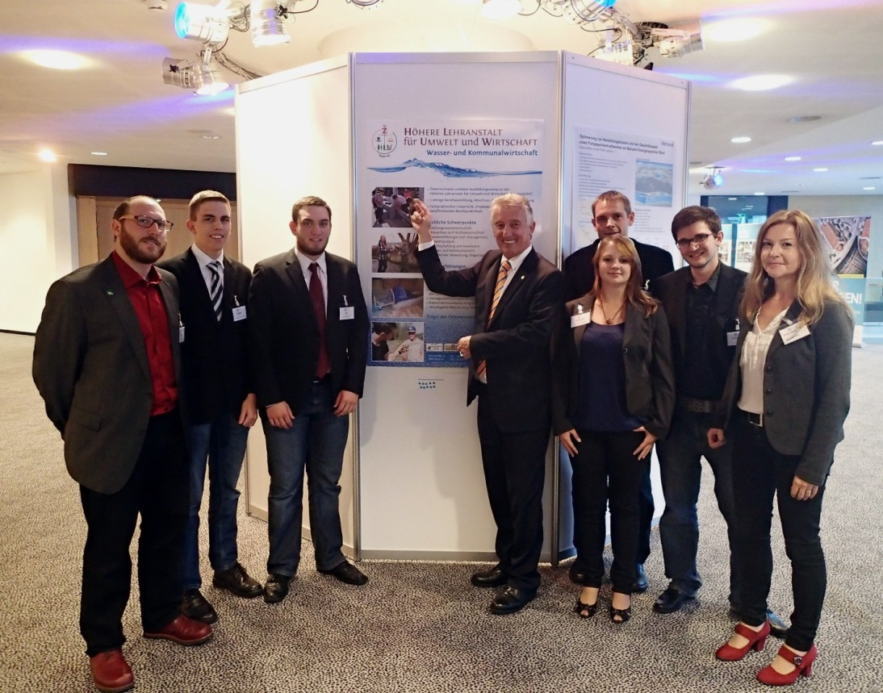
Der neue Ausbildungszweig „Wasser- und Kommunalwirtschaft“ der HLUW Yspertal mit Reife- und Diplomprüfungsabschluss wurde vom „Österreichischen Wasser- und Abfallwirtschaftsverband (ÖWAV)“ ausgezeichnet. Gemeindebundpräsident Helmut Mödlhammer freut sich über dieses neue Angebot von Wasserwirten für den österreichischen Arbeitsmarkt. (vlnr) DI Johannes Bichl, Marcel Pürrer, Stefan Pail, Gemeindebundpräsident Helmut Mödlhammer, Franziska Spreitzer, DI Andreas Enengl, Alexander Schlemmer und Dr. DI Angelika Pfeifer; Foto: HLUW Yspertal

